Java7.9学习

总结：算术运算符经过学习和练习让我更加的理解了 现在开始学习关系运算符号

关系运算符号 （也叫做比较运算符

1. 关系运算符的结果都是boolean型，也就是要么是true，要么是false

2. 关系表达式 经常用在 if结构的条件中 或 循环结构的条件中

关系运算符一览：

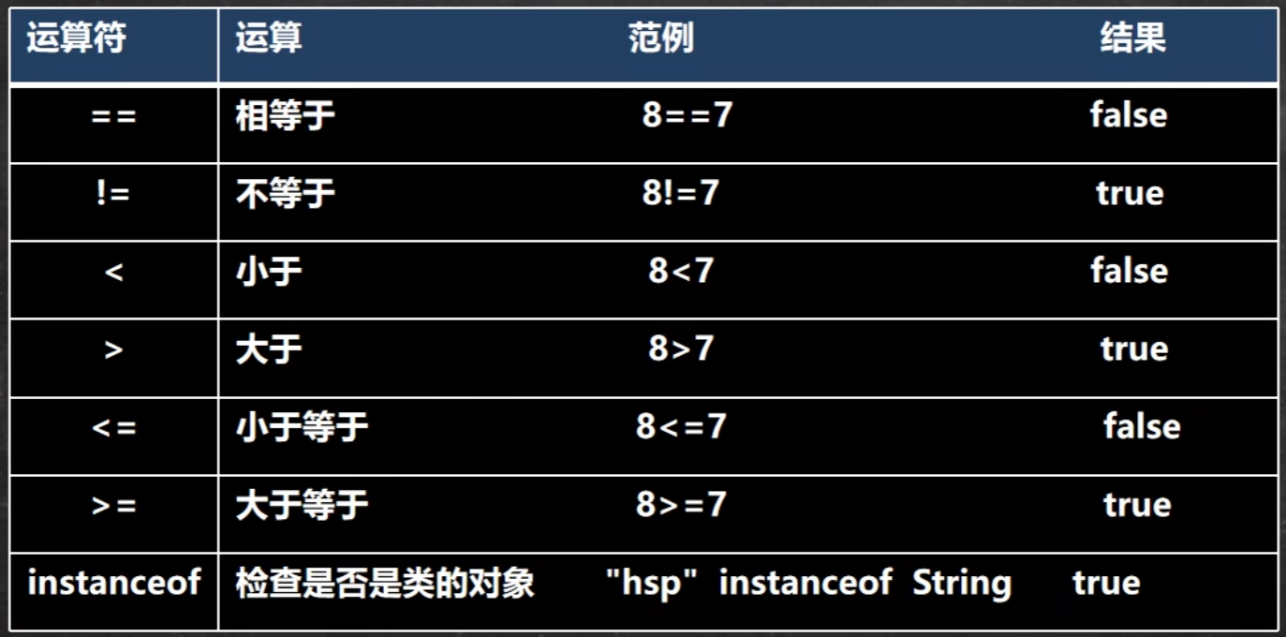

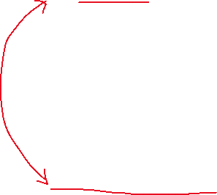

两个==是关系运算符 一个=是赋值

关系运算符细节说明：

1）关系运算符的结果都是boolean类型 也就是要么是true 要么是false

2) 关系运算符组成的表达式，我们称为关系表达式 比如a > b;

3) 比较运算符号“==”相等于不能误写成“=”赋值

案例演示

关系运算符（RelationalOperator）

int a = 9; // 注意：在实际开发中，不可以使用 a, b, a1, b1, n1...

int b = 8; // 这里只是学习为了方便

//演示关系运算符的使用  
 int a = 8;  
 int b = 9;  
 System.*out*.println(a > b);  
 System.*out*.println(a < b);  
 System.*out*.println(a >= b);  
 System.*out*.println(a == b);  
 boolean flag = a > b;  
 System.*out*.println("flag=" + flag);

运算结果